Fournitures scolaires

CE2
Chers Parents, Merci de prévoir une trousse de réserve (stockée si vous le souhaitez dans la classe avec les recharges pour les stylos gommes, des feutres pour l’ardoise, de la colle, un stylo de chaque couleur).
Pensez à mettre un paquet de mouchoirs dans le cartable pour les jours de rhume (pas de boîte).

Dans une trousse

 |  | 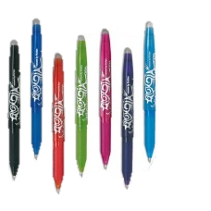
Stylo gomme  bleu | Des recharges  (encre bleue) | Stylo gomme  (encre effaçable)  noir, rouge et vert  +recharges |  | 1 crayon  à papier HB  Et  1 critérium | Une gomme
Un taille-crayon avec réservoir | Un bâton de colle  Un ruban adhésif | Une paire de ciseaux | Un feutre d’ardoise  Et plusieurs en réserve | Un effaceur d’ardoise | Un compas  simple et solide
Dans le cartable

 |  |  |  |  | 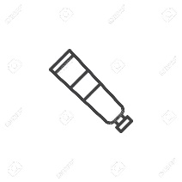
Un agenda  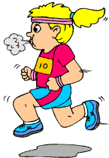  1 jour par page | Une ardoise blanche  et plusieurs feutres  (à renouveler) | Un porte-vues  60 vues | Une règle 20 cm et une équerre (en plastique dur) | Des crayons de couleur  + une pochette de feutres | Peinture en tubes+  1pinceau fin+  1 gros pinceau +  une blouse ou un vieux t-shirt
 | 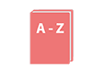 |  | 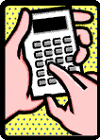 | 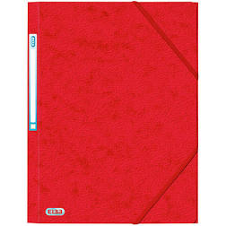
1 jogging + des baskets +  1 bouteille d’eau | Un dictionnaire  de poche  ou petit format | Junior | Une calculatrice  simple | 1 pochette  à 3 rabats  élastiquée ROUGE | 1 pochette à 3 rabats élastiquée JAUNE

